# Bài 1: Tọa độ của vectơ

**Giải bài tập Toán 10 Bài 1: Tọa độ của vectơ**   
**A. Các câu hỏi trong bài**  
**Giải Toán 10 trang 60 Tập 2**  
**Mở đầu trang 60 Toán 10 Tập 2:** Hình 1 minh họa hoạt động của một màn hình ra đa ở trạm kiểm soát không lưu của sân bay, đang theo dõi một máy bay hạ cánh. Máy bay xuất hiện trên màn hình ra đa bởi một đốm sáng, kí hiệu là M. Dựa trên sự thay đổi của tọa độ vectơ −−→OMOM→, trạm kiểm soát có thể xác định được đường bay của máy bay.   
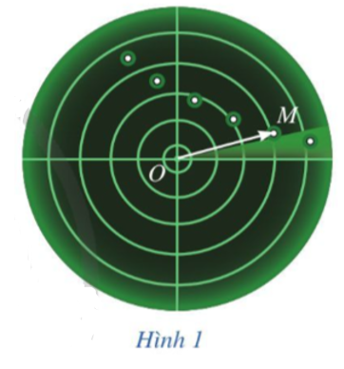   
Tọa độ của vectơ −−→OMOM→ là gì?   
**Lời giải**  
Sau bài học này ta sẽ biết, tọa độ của vectơ −−→OMOM→ là tọa độ của điểm M.   
**Hoạt động 1 trang 60 Toán 10 Tập 2:** Trong mặt phẳng tọa độ Oxy (Hình 2), hãy:  
a) Tìm hoành độ và tung độ của điểm A.   
b) Nêu cách xác định tọa độ của điểm M tùy ý.   
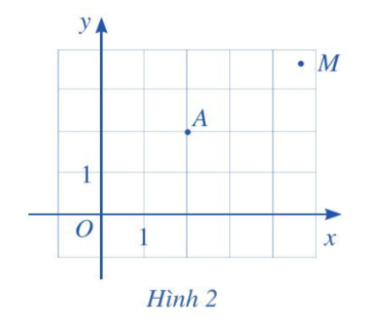   
**Lời giải**  
a)   
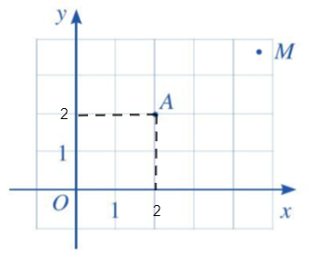   
+ Từ A kẻ đường thẳng vuông góc với trục hoành và cắt trục hoành tại điểm ứng với số 2 nên hoành độ của điểm A là 2.   
+ Từ A kẻ đường thẳng vuông góc với trục tung và cắt trục tung tại điểm ứng với số 2 nên tung độ của điểm A là 2.  
Vậy hoành độ của điểm A là 2 và tung độ của điểm A là 2.   
b)   
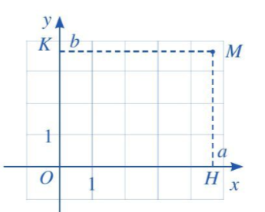   
Để xác định tọa độ của một điểm M tùy ý trong mặt phẳng tọa độ Oxy, ta làm như sau:  
+ Từ M kẻ đường thẳng vuông góc với trục hoành và cắt trục hoành tại điểm H ứng với số a. Số a là hoành độ của điểm M.   
+ Từ M kẻ đường thẳng vuông góc với trục tung và cắt trục tung tại điểm K ứng với số b. Số b là tung độ của điểm M.   
Cặp số (a; b) là tọa độ của điểm M trong mặt phẳng tọa độ Oxy. Ta kí hiệu là M(a; b).  
**Giải Toán 10 trang 61 Tập 2**  
**Hoạt động 2 trang 61 Toán 10 Tập 2:** Cho điểm M trong mặt phẳng tọa độ Oxy.   
a) Vẽ vectơ −−→OMOM→.   
b) Nêu cách xác định tọa độ của điểm M.   
**Lời giải**  
a) Ta vẽ vectơ −−→OMOM→ bằng cách nối đoạn thẳng từ điểm O đến điểm M và đánh dấu mũi tên ở M (như hình dưới).   
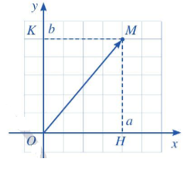   
b) Để xác định tọa độ của một điểm M trong mặt phẳng tọa độ Oxy, ta làm như sau:  
+ Từ M kẻ đường thẳng vuông góc với trục hoành và cắt trục hoành tại điểm H ứng với số a. Số a là hoành độ của điểm M.   
+ Từ M kẻ đường thẳng vuông góc với trục tung và cắt trục tung tại điểm K ứng với số b. Số b là tung độ của điểm M.   
Cặp số (a; b) là tọa độ của điểm M trong mặt phẳng tọa độ Oxy. Ta kí hiệu là M(a; b).   
**Hoạt động 3 trang 61 Toán 10 Tập 2:** Trong mặt phẳng tọa độ Oxy, cho vectơ →uu→ (Hình 7). Hãy xác định điểm A sao cho −−→OA=→uOA→=u→.   
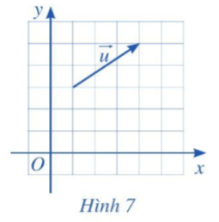   
**Lời giải**  
Để xác định điểm A, ta làm như sau:   
+ Qua O kẻ đường thẳng d song song với giá của vectơ →uu→.   
+ Lấy điểm A trên đường thẳng d sao cho hai vectơ −−→OA,→uOA→,  u→ cùng hướng và độ dài đoạn thẳng OA bằng độ dài vectơ →uu→.   
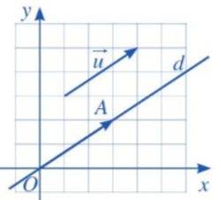   
**Chú ý:** Với mỗi vectơ →uu→, ta xác định được duy nhất một điểm A sao cho −−→OA=→uOA→=u→.  
**Giải Toán 10 trang 62 Tập 2**  
**Luyện tập 1 trang 62 Toán 10 Tập 2:** Tìm tọa độ của các vectơ →c,→dc→,  d→ trong *Hình 11*.   
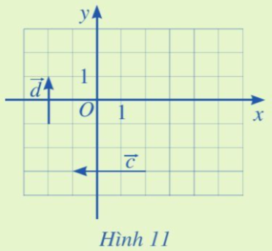   
**Lời giải**  
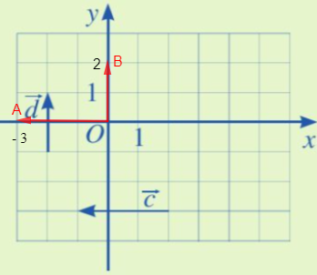   
+ Tọa độ của các vectơ →cc→:  
Từ Hình 11, ta thấy giá của vectơ →cc→ song song với trục Ox. Do đó, trên trục Ox ta lấy điểm A sao cho hai vectơ −−→OA,→cOA→,  c→ cùng hướng và độ dài đoạn thẳng OA bằng độ dài vectơ →cc→ và bằng 3 (đơn vị ô vuông).   
Từ đó ta có: →c=−−→OAc→=OA→ và A(– 3; 0) (do A nằm bên trái điểm O); tọa độ vectơ −−→OAOA→chính là tọa độ điểm A nên →c=(−3;0)c→=−3; 0.   
+ Tọa độ của các vectơ→d d→:  
Từ Hình 11, ta thấy giá của vectơ →d d→ song song với trục Oy. Do đó, trên trục Oy ta lấy điểm B sao cho hai vectơ −−→OB,→dOB→,  d→ cùng hướng và độ dài đoạn thẳng OB bằng độ dài vectơ →dd→ và bằng 2 (đơn vị ô vuông).   
Từ đó ta có: →d=−−→OBd→=OB→ và B(0; 2) (do B nằm phía trên điểm O); tọa độ vectơ −−→OBOB→chính là tọa độ điểm B nên →d=(0;2)d→=0;  2.  
**Giải Toán 10 trang 63 Tập 2**  
**Hoạt động 4 trang 63 Toán 10 Tập 2:** Trong mặt phẳng tọa độ Oxy, cho vectơ →u=(a;b)u→=a;  b. Ta chọn điểm A sao cho −−→OA=→uOA→=u→.   
Xét vectơ đơn vị →ii→ trên trục hoành Ox và vectơ đơn vị →jj→ trên trục tung Oy (*Hình 12*).   
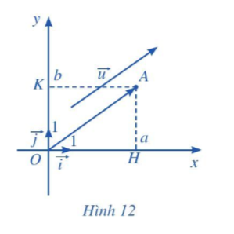   
a) Tìm hoành độ và tung độ của điểm A.   
b) Biểu diễn vectơ −−→OHOH→ qua vectơ →ii→.   
c) Biểu diễn vectơ −−→OKOK→ qua vectơ →jj→.   
d) Chứng tỏ rằng →u=a→i+b→ju→=ai→+bj→.   
**Lời giải**  
a) Vì −−→OA=→uOA→=u→, mà →u=(a;b)u→=a;  b nên tọa độ vectơ −−→OAOA→ là (a; b).   
Do tọa độ điểm A chính là tọa độ vectơ −−→OAOA→.   
Nên điểm A có hoành độ là a và tung độ là b.   
b) Điểm H biểu diễn số a trên trục Ox nên −−→OH=a→iOH→=ai→.   
c) Điểm K biểu diễn số b trên trục Oy nên −−→OK=b→jOK→=bj→.   
d) Vì OHAK là hình bình hành nên theo quy tắc hình bình hành ta có: −−→OA=−−→OH+−−→OKOA→=OH→+OK→.   
Mà −−→OH=a→iOH→=ai→, −−→OK=b→jOK→=bj→ và −−→OA=→uOA→=u→.   
Vậy →u=a→i+b→ju→=ai→+bj→.   
**Luyện tập 2 trang 63 Toán 10 Tập 2:** Trong mặt phẳng tọa độ Oxy, cho điểm B(– 1; 0) và vectơ →vv→ = (0; – 7).   
a) Biểu diễn vectơ →vv→ qua hai vectơ →ii→ và →jj→.   
b) Biểu diễn vectơ −−→OBOB→ qua hai vectơ →ii→ và →jj→.   
**Lời giải**  
a) Ta có: →vv→ = (0; – 7) nên →v=0.→i+(−7).→j=−7→jv→=0 . i→+−7.j→=−7j→.   
b) Do điểm B có tọa độ là (– 1; 0) nên −−→OB=(−1;0)OB→=−1;   0. Do đó: −−→OB=(−1).→i+0.→j=−→iOB→=−1.i→+0.j→=−i→.  
**Giải Toán 10 trang 64 Tập 2**  
**Hoạt động 5 trang 64 Toán 10 Tập 2:** Trong mặt phẳng tọa độ Oxy, cho hai điểm A, B (Hình 13).   
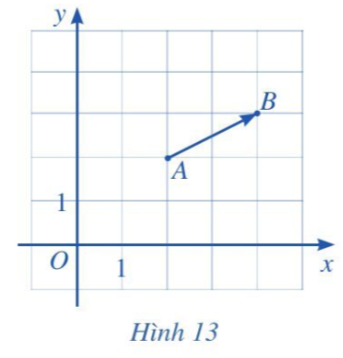   
a) Tìm hoành độ xA và tung độ yA của điểm A; hoành độ xB và tung độ yB của điểm B.   
b) Tìm điểm M sao cho −−→OM=−−→ABOM→=AB→. Từ đó, tìm hoành độ a và tung độ b của vectơ −−→ABAB→.   
c) So sánh: xB – xA và a; yB – yA và b.   
**Lời giải**  
a) Từ hai điểm A và B, ta dóng vuông góc xuống trục hoành và trục tung. Ta xác định được tọa độ của các điểm A và B.   
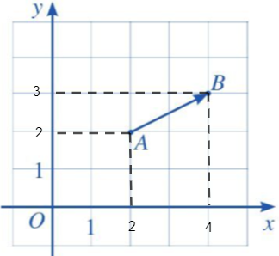   
+ Hoành độ của điểm A là xA = 2, tung độ của điểm A là yA = 2.   
+ Hoành độ của điểm B là xB = 4, tung độ của điểm B là yB = 3.   
b) Để xác định điểm M, ta làm như sau:  
+ Từ đểm O, kẻ đường thẳng d song song với giá của vectơ −−→ABAB→ (là đường thẳng AB);  
+ Lấy điểm M trên đường thẳng d sao cho hai vectơ −−→AB,−−→OMAB→,  OM→ cùng hướng và độ dài đoạn thẳng OM bằng độ dài vectơ −−→ABAB→ (bằng độ dài đoạn thẳng AB).   
Vậy ta xác định được điểm M thỏa mãn −−→OM=−−→ABOM→=AB→ như hình vẽ dưới đây:  
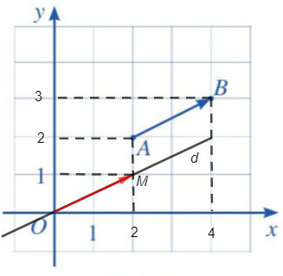   
Ta cần tìm tọa độ của điểm M.  
+ Từ điểm M, kẻ đường thẳng vuông góc với trục hoành, cắt trục hoành tại điểm ứng với số 2 nên hoành độ của điểm M là xM = 2.   
+ Từ điểm M, kẻ đường thẳng vuông góc với trục tung, cắt trục tung tại điểm ứng với số 1, nên tung độ của điểm M là yM = 1.   
Do đó, M(2; 1).  
Tọa độ của điểm M chính là tọa độ của vectơ −−→OMOM→ nên −−→OM=(2;1)OM→=2;  1.   
Mà −−→OM=−−→ABOM→=AB→ nên tọa độ của vectơ −−→ABAB→ là (2; 1).   
Vậy hoành độ của vectơ −−→ABAB→ là a = 2 và tung độ của vectơ −−→ABAB→ là b = 1.   
c) Ta có: xB – xA = 4 – 2 = 2 và a = 2.   
Do đó, xB – xA = a.   
Ta có: yB – yA = 3 – 2 = 1 và b = 1.  
Do đó, yB – yA = b.   
**Luyện tập 3 trang 64 Toán 10 Tập 2:** Trong mặt phẳng tọa độ Oxy, cho các điểm:   
A(1; 3), B(5; – 1), C(2; – 2), D(– 2; 2).  
Chứng minh −−→AB=−−→DCAB→=DC→.   
**Lời giải**  
Ta có: −−→AB=(5−1;(−1)−3)AB→=5−1; −1−3. Vậy −−→AB=(4;−4)AB→=4; −4 (1).   
Lại có: −−→DC=(2−(−2);(−2)−2)DC→=2−−2;  −2−2 . Vậy −−→DC=(4;−4)DC→=4; − 4 (2).  
Từ (1) và (2) suy ra: −−→AB=−−→DCAB→=DC→.   
**B. Bài tập**  
**Giải Toán 10 trang 65 Tập 2**  
**Bài 1 trang 65 Toán 10 Tập 2:** Tìm tọa độ của các vectơ trong *Hình 16* và biểu diễn mỗi vectơ đó qua hai vectơ →ii→ và →jj→.  
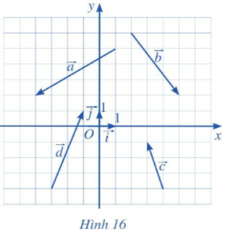   
**Lời giải**   
Từ gốc O ta vẽ các đường thẳng song song với giá của các vectơ →a,→b,→c,→da→,  b→,  c→,  d→.   
Trên các đường thẳng vừa vẽ đó, ta lấy lần lượt các điểm A, B, C, D sao cho −−→OA=→aOA→=a→, −−→OB=→bOB→=b→, −−→OC=→cOC→=c→, −−→OD=→dOD→=d→.   
Từ các điểm A, B, C, D, kẻ dóng vuông góc với các trục Ox, Oy để xác định tọa độ các điểm này. Ta xác định được tọa độ của các điểm trên là: A(– 5; – 3), B(3; – 4), C(– 1; 3) và D(2; 5).   
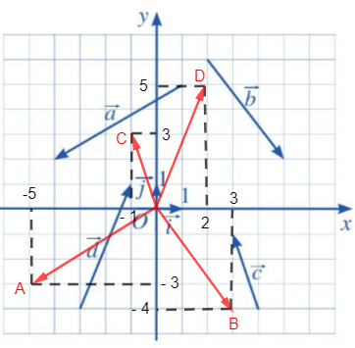   
+ Vì −−→OA=→aOA→=a→ và A(– 5; – 3), tọa độ của vectơ −−→OAOA→ chính là tọa độ của điểm A nên tọa độ của vectơ →aa→ là (– 5; – 3) và →a=(−5).→i+(−3).→j=−5→i−3→ja→=−5.i→+−3.j→=−5i→−3j→.   
+ Vì −−→OB=→bOB→=b→ và B(3; – 4), tọa độ của vectơ −−→OBOB→ chính là tọa độ của điểm B nên tọa độ của vectơ →bb→là (3; – 4) và →b=3.→i+(−4).→j=3→i−4→jb→=3.i→+−4.j→=3i→−4j→.   
+ Vì −−→OC=→cOC→=c→ và C(– 1; 3), tọa độ của vectơ −−→OCOC→ chính là tọa độ của điểm C nên tọa độ của vectơ →cc→là (– 1; 3) và →c=(−1).→i+3.→j=−→i+3→jc→=−1.i→+3.j→=−i→+3j→.   
+ Vì −−→OD=→dOD→=d→ và D(2; 5), tọa độ của vectơ −−→ODOD→ chính là tọa độ của điểm D nên tọa độ của vectơ →dd→là (2; 5) và →d=2.→i+5.→j=2→i+5→jd→=2.i→+5.j→=2i→+5j→.   
**Bài 2 trang 65 Toán 10 Tập 2:** Tìm tọa độ của các vectơ sau:  
a) →a=3→ia→=3i→;   
b) →b=−→jb→=−j→;  
c) →c=→i−4→jc→=i→−4j→;   
d) →d=0,5→i+√6→jd→=0,5i→+√(6)j→.   
**Lời giải**   
a) Ta có: →a=3→i=3.→i+0.→ja→=3i→=3.i→+0.j→.   
Vậy tọa độ của vectơ →aa→ là (3; 0).   
b) Ta có: →b=−→j=0.→i+(−1).→jb→=−j→=0.i→+−1.j→.   
Vậy tọa độ của vectơ →bb→ là (0; – 1).   
c) Ta có: →c=→i−4→j=1.→i+(−4).→jc→=i→−4j→=1.i→+−4.j→.  
Vậy tọa độ của vectơ →cc→ là (1; – 4).   
d) Ta có: →d=0,5→i+√6→j=0,5.→i+√6.→jd→=0,5i→+√(6)j→=0,5.i→+√(6).j→.   
Vậy tọa độ của vectơ →dd→ là (0,5;√6)0,5;  √(6).   
**Bài 3 trang 65 Toán 10 Tập 2:** Tìm các số thực a và b sao cho mỗi cặp vectơ sau bằng nhau:  
a) →u=(2a−1;−3)u→=2a−1;−3 và →v=(3;4b+1)v→=3;   4b+1;   
b) →x=(a+b;−2a+3b)x→=a+b;  −2a+3b và →y=(2a−3;4b)y→=2a−3;  4b.   
**Lời giải**   
Hai vectơ bằng nhau khi hoành độ của vectơ này bằng hoành độ của vectơ kia và tung độ của vectơ này bằng tung độ của vectơ kia.  
a) Ta có: →u=→v⇔{2a−1=3−3=4b+1u→=v→⇔2a−1=3−3=4b+1⇔{a=2b=−1⇔a=2b=−1.  
Vậy a = 2 và b = – 1.  
b) Ta có: →x=→y⇔{a+b=2a−3−2a+3b=4bx→=y→⇔a+b=2a−3−2a+3b=4b⇔{b=a−3(1)b=−2a(2)⇔b=a−3   1b=−2a     2  
Từ (1) và (2) suy ra: a – 3 = – 2a ⇔ a + 2a = 3 ⇔ 3a = 3 ⇔ a = 1.   
Thay a = 1 vào (1) ta được: b = 1 – 3 = – 2.   
Vậy a = 1 và b = – 2.  
**Giải Toán 10 trang 66 Tập 2**  
**Bài 4 trang 66 Toán 10 Tập 2:** Trong mặt phẳng toạ độ Oxy, cho ba điểm A(2; 3), B(– 1; 1), C(3; – 1).  
a) Tìm toạ độ điểm M sao cho −−→AM=−−→BCAM→=BC→.   
b) Tìm toạ độ trung điểm N của đoạn thẳng AC. Chứng minh rằng −−→BN=−−−→NMBN→=NM→.   
**Lời giải**   
a) Ta có: −−→BC=(3−(−1);(−1)−1)BC→=3−−1; −1−1. Do đó −−→BC=(4;−2)BC→=4;  −2.   
Gọi tọa độ điểm M(xM; yM), khi đó ta có −−→AM=(xM−2;yM−3)AM→=x_(M)−2;y_(M)−3.   
−−→AM=−−→BCAM→=BC→⇔−−→AM=(4;−2)⇔{xM−2=4yM−3=−2⇔AM→=4;−2⇔x_(M)−2=4y_(M)−3=−2⇔{xM=6yM=1⇔x_(M)=6y_(M)=1.   
Vậy tọa độ điểm M là (6; 1).   
b) + Gọi tọa độ điểm N(xN; yN).   
Ta có: −−→AN=(xN−2;yN−3)AN→=x_(N)−2;y_(N)−3, −−→NC=(3−xN;(−1)−yN)NC→=3−x_(N);−1−y_(N).   
Do N là trung điểm của đoạn thẳng AC nên −−→AN=−−→NCAN→=NC→ (hai vectơ này cùng hướng và cùng độ dài nên chúng bằng nhau).  
⇔{xN−2=3−xNyN−3=(−1)−yN⇔x_(N)−2=3−x_(N)y_(N)−3=−1−y_(N)⇔{2xN=52yN=2⇔{xN=52yN=1⇔2x_(N)=52y_(N)=2⇔x_(N)=(5)/(2)y_(N)=1.   
Vậy tọa độ của điểm N là (52;1)(5)/(2);  1.   
+ Ta có: −−→BN=(52−(−1);1−1)BN→=(5)/(2)−−1;1−1, do đó −−→BN=(72;0)BN→=(7)/(2);  0.  
Lại có: −−−→NM=(6−52;1−1)NM→=6−(5)/(2);  1−1, do đó −−−→NM=(72;0)NM→=(7)/(2); 0.  
Vậy −−→BN=−−−→NMBN→=NM→.   
**Bài 5 trang 66 Toán 10 Tập 2:** Trong mặt phẳng toạ độ Oxy, cho điểm M(– 1; 3).  
a) Tìm toạ độ điểm A đối xứng với điểm M qua gốc O.  
b) Tìm toạ độ điểm B đối xứng với điểm M qua trục Ox.  
c) Tìm toạ độ điểm C đối xứng với điểm M qua trục Oy.  
**Lời giải**   
a) Điểm A đối xứng với điểm M qua gốc O nên O là trung điểm của AM.  
Do đó −−→AO=−−→OMAO→=OM→.   
Gọi tọa độ điểm A(xA; yA).  
Ta có: −−→AO=(0−xA;0−yA)AO→=0−x_(A);0−y_(A), do đó −−→AO=(−xA;−yA)AO→=−x_(A);−y_(A).  
Tọa độ vectơ −−→OMOM→ chính là tọa độ điểm M nên −−→OM=(−1;3)OM→=−1;   3.  
Ta có: −−→AO=−−→OMAO→=OM→ ⇔−−→AO=(−1;3)⇔{−xA=−1−yA=3⇔{xA=1yA=−3⇔AO→=−1;  3⇔−x_(A)=−1−y_(A)=3⇔x_(A)=1y_(A)=−3.  
Vậy tọa độ điểm A là (1; – 3).   
b) Hai điểm đối xứng với nhau qua trục hoành thì có hoành độ bằng nhau và tung độ đối nhau.   
Điểm B đối xứng với điểm M qua trục Ox nên hoành độ của điểm B là hoành độ của điểm M và tung độ của điểm B đối nhau với tung độ của điểm M.   
Vậy ta có tọa độ của B là (– 1; – 3).   
c) Hai điểm đối xứng với nhau qua trục tung thì có hoành độ đối nhau và tung độ bằng nhau.   
Điểm C đối xứng với điểm M qua trục Oy nên tung độ của điểm C là tung độ của điểm M và hoành độ của điểm C đối nhau với hoành độ của điểm M.   
Vậy tọa độ của điểm C là C(1; 3).  
Ta cũng có thể biểu diễn tọa độ các điểm lên mặt phẳng tọa độ Oxy để xác định.  
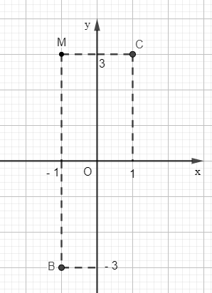   
**Bài 6 trang 66 Toán 10 Tập 2:** Trong mặt phẳng toạ độ Oxy, cho ba điểm không thẳng hàng A(– 3; 1), B(– 1; 3), I(4; 2). Tìm toạ độ của hai điểm C, D sao cho tứ giác ABCD là hình bình hành nhận I làm tâm đối xứng.  
**Lời giải**   
+ Gọi tọa độ điểm C(xC; yC), tọa độ điểm D(xD; yD).   
Ta có: −→AI=(4−(−3);2−1)AI→=4−−3; 2−1, do đó −→AI=(7;1)AI→=7;  1.  
 −→IC=(xC−4;yC−2)IC→=x_(C)−4; y_(C)−2.   
Vì I là tâm đối xứng của hình bình hành ABCD, do đó I là trung điểm của AC nên −→AI=−→ICAI→=IC→  
⇔−→IC=(7;1)⇔{xC−4=7yC−2=1⇔{xC=11yC=3⇔IC→=7;  1⇔x_(C)−4=7y_(C)−2=1⇔x_(C)=11y_(C)=3.   
Vậy tọa độ điểm C là (11; 3).   
+ Ta có: −−→AB=((−1)−(−3);3−1)AB→=−1−−3;3−1, do đó −−→AB=(2;2)AB→=2;  2.  
Và −−→DC=(11−xD;3−yD)DC→=11−x_(D);  3−y_(D).   
Do ABCD là hình bình hành nên −−→AB=−−→DCAB→=DC→⇔−−→DC=(2;2)⇔DC→=2;  2⇔{11−xD=23−yD=2⇔{xD=9yD=1⇔11−x_(D)=23−y_(D)=2⇔x_(D)=9y_(D)=1.   
Vậy tọa độ điểm D là (9; 1).   
**Bài 7 trang 66 Toán 10 Tập 2:** Trong mặt phẳng toạ độ Oxy, cho tam giác ABC. Các điểm M(1; – 2), N(4; – 1) và P(6; 2) lần lượt là trung điểm của các cạnh BC, CA, AB. Tìm tọa độ của các điểm A, B, C.  
**Lời giải**   
Gọi tọa độ các điểm A(xA; yA), B(xB; yB), C(xC; yC).   
Ta có: −−→AP=(6−xA;2−yA)AP→=6−x_(A); 2−y_(A),−−→PB=(xB−6;yB−2)PB→=x_(B)−6; y_(B)−2,−−→BM=(1−xB;(−2)−yB)BM→=1−x_(B); −2−y_(B),  
−−→MC=(xC−1;yC−(−2))MC→=x_(C)−1;y_(C)−−2, −−→AN=(4−xA;(−1)−yA)AN→=4−x_(A); −1−y_(A), −−→NC=(xC−4;yc−(−1))NC→=x_(C)−4; y_(c)−−1.   
+ M là trung điểm của BC nên −−→BM=−−→MC⇔{1−xB=xC−1(−2)−yB=yC−(−2)BM→=MC→⇔1−x_(B)=x_(C)−1−2−y_(B)=y_(C)−−2⇔{xB=2−xCyB=−4−yC⇔x_(B)=2−x_(C)y_(B)=−4−y_(C)(1)  
+ N là trung điểm của AC nên −−→AN=−−→NC⇔{4−xA=xC−4(−1)−yA=yC−(−1)AN→=NC→⇔4−x_(A)=x_(C)−4−1−y_(A)=y_(C)−−1⇔{xA=8−xCyA=−2−yC⇔x_(A)=8−x_(C)y_(A)=−2−y_(C)(2)  
+ P là trung điểm của AB nên −−→AP=−−→PB⇔{6−xA=xB−62−yA=yB−2AP→=PB→⇔6−x_(A)=x_(B)−62−y_(A)=y_(B)−2⇔{xA=12−xByA=4−yB⇔x_(A)=12−x_(B)y_(A)=4−y_(B) (3)  
Từ (2) và (3) suy ra: {8−xC=12−xB−2−yC=4−yB⇔{xB=4+xCyB=6+yC8−x_(C)=12−x_(B)−2−y_(C)=4−y_(B)⇔x_(B)=4+x_(C)y_(B)=6+y_(C) (4)  
Từ (1) và (4) suy ra: {2−xC=4+xC−4−yC=6+yC⇔{2xC=−22yC=−10⇔{xC=−1yC=−52−x_(C)=4+x_(C)−4−y_(C)=6+y_(C)⇔2x_(C)=−22y_(C)=−10⇔x_(C)=−1y_(C)=−5.   
Vậy tọa độ điểm C là (– 1; – 5).   
Thay tọa độ điểm C vào (2) ta được: {xA=8−(−1)=9yA=−2−(−5)=3x_(A)=8−−1=9y_(A)=−2−−5=3.  
Do đó A(9; 3).   
Thay tọa độ điểm C vào (1) ta được: {xB=2−(−1)=3yB=−4−(−5)=1x_(B)=2−−1=3y_(B)=−4−−5=1.   
Do đó B(3; 1).  
Vậy A(9; 3), B(3; 1) và C(– 1; – 5).  
**Lý thuyết Toán 10 Bài 1: Tọa độ của vectơ - Cánh diều**  
**I. Tọa độ của một điểm**  
Để xác định tọa độ của một điểm M tùy ý trong mặt phẳng tọa độ Oxy, ta làm như sau (Hình 3):  
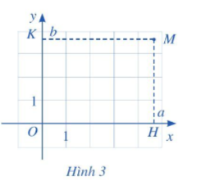  
+ Từ M kẻ đường thẳng vuông góc với trục hoành và cắt trục hoành tại điểm H ứng với số a. Số a là hoành độ của điểm M.  
+ Từ M kẻ đường thẳng vuông góc với trục tung và cắt trục tung tại điểm K ứng với số b. Số b là tung độ của điểm M.  
Cặp số (a; b) là tọa độ của điểm M trong mặt phẳng tọa độ Oxy. Ta kí hiệu là M(a ; b).  
**Ví dụ:** Xác định tọa độ của điểm B trong hình vẽ sau:  
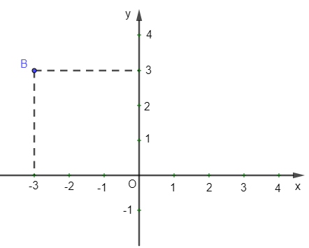  
**Hướng dẫn giải**  
+ Từ B kẻ đường thẳng vuông góc với trục hoành và cắt trục hoành tại điểm ứng với số –3. Số –3 là hoành độ của điểm B.  
+ Từ B kẻ đường thẳng vuông góc với trục tung và cắt trục tung tại điểm ứng với số 3. Số 3 là tung độ của điểm M.  
Khi đó, cặp số (–3; 3) là tọa độ của điểm B.  
Vậy điểm B có tọa độ là B(–3; 3).  
**II. Tọa độ của một vectơ**  
Tọa độ của điểm M được gọi là tọa độ của vectơ −−→OMOM→.  
Nếu −−→OMOM→ có tọa độ (a; b) thì ta viết −−→OMOM→ = (a; b) hay −−→OMOM→ (a; b), trong đó a gọi là hoành độ của vectơ −−→OMOM→ và b gọi là tung độ của vectơ −−→OMOM→ (Hình 4).  
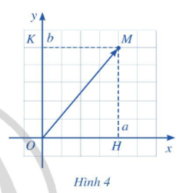  
**Chú ý:** Trong mặt phẳng tọa độ Oxy, ta có:  
+ −−→OMOM→ = (a; b) ⇔ M(a ; b).  
+ Vectơ →ii→ có điểm gốc là O và có tọa độ (1; 0) gọi là vectơ đơn vị trên trục Ox.  
Vectơ →jj→ có điểm gốc là O và có tọa độ (0; 1) gọi là vectơ đơn vị trên trục Oy (Hình 4).  
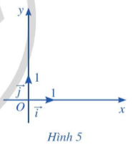  
**Ví dụ:** Tìm tọa độ của vectơ −−→OMOM→, −−→ONON→ trong hình sau:  
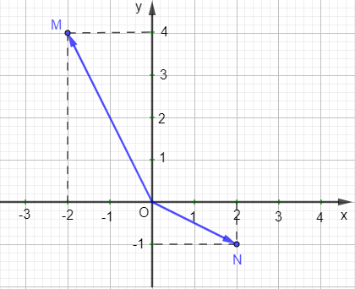  
**Hướng dẫn giải**  
Ta thấy điểm M có tọa độ là (–2 ; 4)  
Suy ra −−→OMOM→ = (–2 ; 4).  
Điểm N có tọa độ là (2 ; –1)  
Suy ra −−→ONON→ = (2 ; –1).  
Vậy −−→OMOM→ = (–2 ; 4) và −−→ONON→ = (2 ; –1).  
**Nhận xét:**  
– Với mỗi vectơ →uu→, ta xác định được duy nhất một điểm A sao cho −−→OAOA→ = →uu→.  
– Với mỗi vectơ →uu→ trong mặt phẳng tọa độ Oxy, tọa độ của vectơ →uu→ là tọa độ của điểm A, trong đó A là điểm sao cho −−→OAOA→ = →uu→.  
– Nếu →uu→ có tọa độ (a; b) thì ta viết →uu→ = (a; b) hay →uu→(a; b), trong đó a gọi là hoành độ của vectơ →uu→ và b gọi là tung độ của vectơ →uu→.  
**Ví dụ:** Tìm tọa độ của vectơ →uu→ trong hình vẽ sau:  
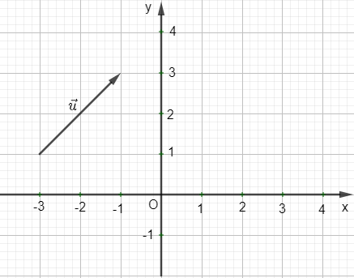  
**Hướng dẫn giải**  
Ta xác định vectơ →uu→ = −−→OAOA→ như hình sau:  
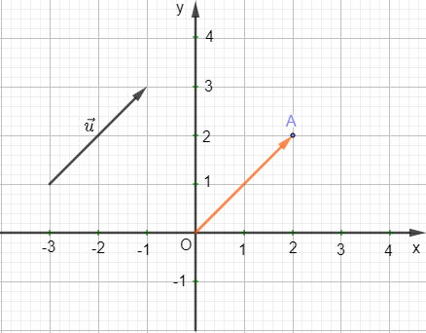  
Ta thấy điểm A(2 ; 2) nên −−→OAOA→ = (2 ; 2).  
Suy ra →uu→ = (2 ; 2).  
Vậy →uu→ = (2 ; 2).  
**Định lí:** Trong mặt phẳng tọa độ Oxy, nếu →uu→ = (a ; b) thì →uu→ = a→ii→ + b→jj→. Ngược lại, nếu →uu→ = a→ii→ + b→jj→ thì →uu→ = (a ; b).  
**Chú ý:** Với →aa→ = (x1 ; y1) và →bb→ = (x2 ; y2), ta có →aa→ = →bb→ ⇔ {x1=x2y1=y2x_(1)=x_(2)y_(1)=y_(2)   
Như vậy, mỗi vectơ hoàn toàn được xác định khi biết tọa độ của nó.  
**Ví dụ:** Trong mặt phẳng tọa độ Oxy, cho điểm M(2; 3) và vectơ →uu→ = (1; – 3).  
a) Biểu diễn vectơ →uu→ qua hai vectơ →ii→ và →jj→.  
b) Biểu diễn vectơ −−→OMOM→ qua hai vectơ →ii→ và →jj→.  
**Hướng dẫn giải**  
a) Vì vectơ →uu→ = (1; – 3) nên →uu→ = 1→ii→ + (– 3)→jj→ = →ii→ – 3→jj→  
Vậy →uu→ = →ii→ – 3→jj→  
b) Vì điểm M có tọa độ là (2 ; 3) nên −−→OMOM→ = (2 ; 3).  
Do đó: −−→OMOM→ = 2→ii→ + 3→jj→.  
Vậy −−→OMOM→ = 2→ii→ + 3→jj→.  
**III. Liên hệ giữa tọa độ của điểm và tọa độ của vectơ**  
Trong mặt phẳng tọa độ Oxy, cho hai điểm A(xA; yA) và B(xB; yB).  
Ta có −−→ABAB→ = (xB – xA ; yB – yA).  
**Ví dụ:** Cho hai điểm A(2; –4) và B(1; 5). Hãy tìm tọa độ của vectơ −−→ABAB→.  
**Hướng dẫn giải**  
Ta có −−→ABAB→ = (1 – 2; 5 – (–4)) = (–1 ; 9).  
Vậy −−→ABAB→ = (–1 ; 9).  
**Xem thêm lời giải bài tập Toán lớp 10 Cánh diều hay, chi tiết khác:**   
Bài 2: Biểu thức tọa độ của các phép toán vectơ  
Bài 3: Phương trình đường thẳng  
Bài 4: Vị trí tương đối và góc giữa hai đường thẳng. Khoảng cách từ một điểm đến một đường thẳng  
Bài 5: Phương trình đường tròn  
Bài 6: Ba đường conic